Ежемесячный журнал – газета для всех

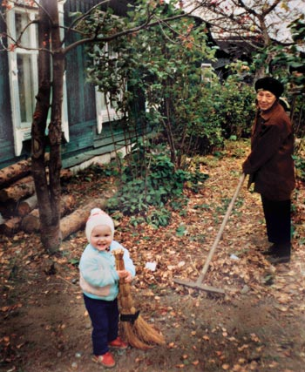
Выпуск № 2 (26)
Октябрь, 2011 г.
Мир детства
Содержание:

С днем нестареющих людей 2
С профессиональным праздником… 2
Выставка поделок из природного материала 4
Разноцветие осени 5
День учителя 7
Наши весёлые старты 8
Говорят дети 9
С нами не соскучишься 10
Ответ на кроссворд «Цветы» № 1 (25) 10
Лента новостей

С ДНЁМ НЕСТАРЕЮЩИХ ЛЮДЕЙ!
«Пожилой» – как вежливое «неживой».
Слабая рука, потухший взгляд,
Мысли в прошлое устремлены, назад.
Как знать, когда стареет человек?
В семнадцать, сорок или в сто?
Быть может долгим его век,
А жизнь озарена мечтой.
Не в паспорте записаны года!
И как прожить без планов и затей?
Тех, чья душа, как прежде, молода,
С Днем НЕСТАРЕЮЩИХ людей!

"Можно ли сказать, что старость делает нас неспособными к делам? К каким именно? К тем, которые свойственны юношеству и требуют силы. Но разве не существует ничего, к чему был бы способен старик, что можно было бы делать при здравом уме и ослабленном теле?"
(Цицерон Марк Туллий)
Международный день пожилых людей (International Day of Older Persons) отмечается ежегодно 1 октября с 1991 года согласно решению Генеральной Ассамблеи Организации Объединенных Наций (резолюции 45/106 от 14 декабря 1990 года). В России День пожилых людей отмечается также 1 октября на основании Постановления Президиума Верховного Совета РФ от 1 июня 1992 года.
Общественные организации и фонды устраивают в этот день различные благотворительные акции.
Пока мы молоды, мысль о старости кажется нам такой далекой и даже невозможной. Нам кажется, что мы будем всегда молоды, но…Жизнь быстротечна, годы проходят быстро, и в какой - то момент человек начинает понимать, что он пополняет ряды бабушек и дедушек.
Цель проведения Дня пожилых людей - привлечение внимания общественности к проблемам людей пожилого возраста, к проблеме демографического старения общества в целом, а также к возможности улучшения качества жизни людей преклонного возраста.
Для человека здорового, бодрого, полного сил, старость – понятие относительное. И в преклонном возрасте можно принести много пользы обществу и себе, если жить полнокровно. И не слушайте тех, кто говорит, что если вам за …, то время упущено. Избежать старости нельзя, но и поддаваться, не сопротивляясь, не стоит Человек в силах отодвинуть ее на один другой десяток лет. Одни ощущают старость в 40 – 50 лет, другие и в 80 чувствуют себя молодыми. Все зависит только от нас самих. Учиться рациональному образу жизни не поздно в любом возрастном периоде.
Шиманская Н.В. – педагог допобразования МДОУ № 29
С профессиональным праздником…
4.10.2011 года в рамках чествования учителей, педагогов и воспитателей в честь «Дня учителя» администрацией города Саяногорска были вручены нашим сотрудникам грамоты и благодарственные письма.
Грамоты республики Хакасия:
Волобуевой Елене Александровне – воспитателю группы «Золотой ключик»;
Гальцовой Маргарите Александровне – воспитателю группы «Мишутки».
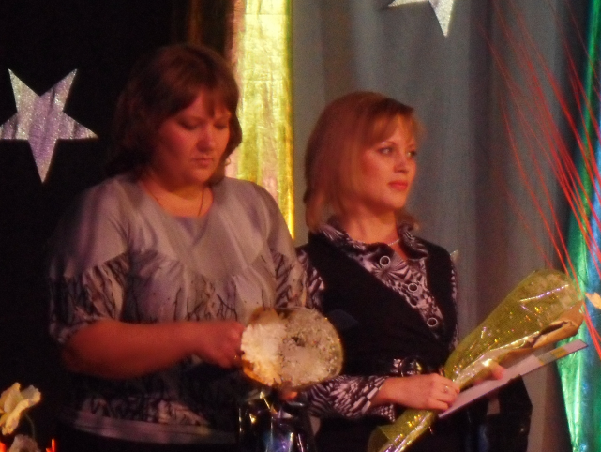
Грамоты ГорОО:
Ступиной Евгении Владимировне – воспитателю группы «Гномики»;
Вишнивецкой Ольге Викторовне – воспитателю группы «Колокольчик».
Также были отмечены благодарностью ГорОО:
Щербакова Василина Сергеевна – педагог – психолог;
Соколова Галина Петровна – заведующая детским садом.
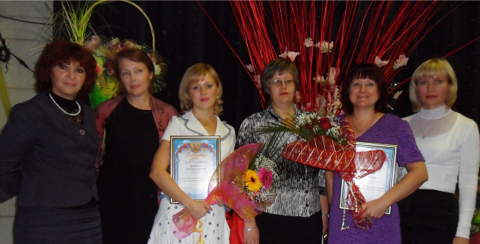
Кроме городских и республиканских грамот в этот день в учреждении были вручены грамоты муниципального учреждения за добросовестный и долголетний труд и в честь «Дня учителя»:
За 30 и более лет педагогического стажа:
Сипкиной Галине Николаевне – учителю – логопеду;
Протасовой Людмиле Алексеевне – воспитателю группы «Буратино»;
Колесник Галине Георгиевне – воспитателю группы «Умка».
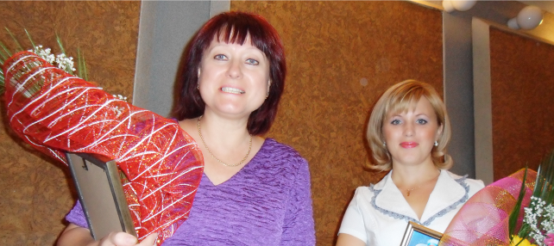
За 20 и более лет педагогического стажа:
Пикулиной Людмиле Ивановне – воспитателю группы «Золотой ключик».

Не простой человек учитель,
Он наставник, источник знаний,
Благодарен каждый родитель,
И об этом сотни признаний.
Спасибо за труд ваш нелегкий,
За успехи детей, воспитанье,
Вам за это поклон наш низкий,
Цветы, уваженье, вниманье!
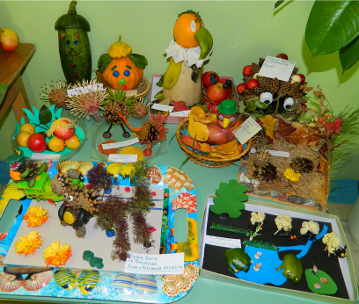
Выставка поделок из природного материала
С третьей декаде сентября по первою декаду октября 2011 года в детском саду проходила выставка поделок из природного материала «Дары осени». Дети вместе с родителями приняли в ней активное участие. Здесь можно было наблюдать героев русских народных сказок, героев мультфильмов и героев сказок русских и зарубежных авторов.
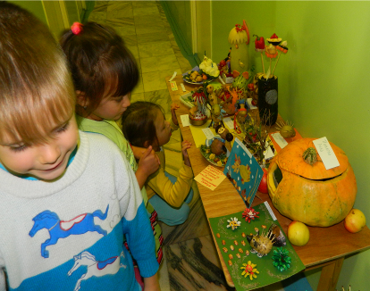
В выставке приняли участие все группы детского сада. От каждой группы были выставлены поделки от 2 до 12. Отрадно осознавать что родители не остаются безучастными к такого рода мероприятиям. Вот некоторые оригинальные поделки: «Летающая тарелка» - автор Стоянова Алёна группа «Солнышко», «Лебединное озеро» - автор Сарбаева Кира группа «Сказка», «Осення корзинка» - автор Ленков Захар группа «Золотой ключик», «Баба Яга и избушка» - Малюкова Аня группа «Умка», «Карета» - автор Павлова Лиза группа «Гномики», «Галера» - Ильящук Лиза группа «Мишутка» и ещё много других замечательных поделок.
Сами дети с интересом посещали выставку поделок и делились своими впечатлениями с родителями и бабушками и дедушками.
Спасибо огромное родителям принявшим активное участие в мероприятии. Отрадно осознвать что их не мало, а именно больше 60 %. Самых активных – более 14% от общего числа родителей.
Молодцы ребята и их родители!
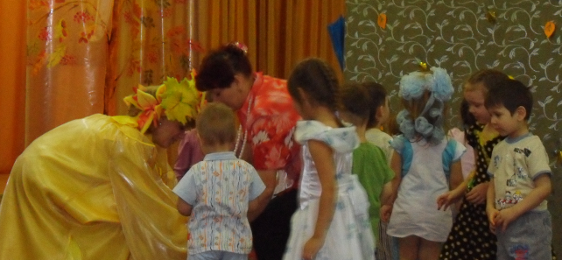
Разноцветие осени…

В третьей декаде октября и первой декаде ноября 2011 года в группах детского сада были проведены осенние праздники. В каждой группе в разное время.

Группа | Дата | Время | Педагоги принимавшие участие в утреннике
первая младшая группа «Буратино»  Елисеева Н.П.- ведущая | 21 октября 2011г | 9.00 | Щербакова В.С  Протасова Л.А.
вторая младшая группа «Ивушка»  Ерошкина О.А.- ведущая | 24 октября 2011г | 16.00 | Комарова Л.И.  Ильящук Т.В.
вторая младшая группа «Теремок»  Харитонова И.А. - ведущая | 25 октября 2011г | 9.00 | Комарова Л.И.  Ильящук Т.В.
средняя группа «Почемучки»  Мельникова Т.Р.- ведущая  Поздеева Ж.А. | 25 октября 2011г | 9.40 | Комарова Л.И.  Ильящук Т.В.
вторая младшая группа «Чебурашки»  средняя группа «Колобок»  Исаева С.М.- ведущая | 26 октября 2011г | 9.00 | Щербакова В.С.  Вишнивецкая О.В.  Елисеева Н.П.  Скидина Е.В.
средняя группа «Сказка»  Михеева А.Н.- ведущая  Фролова С.В. | 26 октября 2011г | 9.40 | Щербакова В.С.  Вишнивецкая О.В.  Елисеева Н.П.  Скидина Е.В.
старшая группа «Мишутки»  Гальцова М.А.- ведущая | 27 октября 2011г | 10.00 | Пикулина Л.И.  Вишнивецкая О.В  Рехлова Г.К.  Агаева Э.А.
старшая логопедическая группа «Умка»  Колесник Г.Г.- ведущая | 27 октября 2011г | 15.30 | Рехлова Г.К.  Пальшина О.Н.  Кобзарь Т.В.  Харитонова И.А.  Мельникова Т.Р.
подготовительная к школе группа «Гномики»  Ступина Е.В.- ведущая  Марьясова Л.А. | 27 октября 2011г | 16.30 | Рехлова Г.К.  Пальшина О.Н.  Кобзарь Т.В.  Харитонова И.А.  Мельникова Т.Р.
подготовительная логоп. группа «Золотой ключик»  Волобуева Е.А.- ведущая | 28 октября 2011г | 15.30 | Пикулина Л.И.  Вишнивецкая О.В  Рехлова Г.К.  Агаева Э.А.
подготовительная к школе группа «Солнышко»  Кобзарь Т.В. – ведущая  Дзалба С.И. | 8 ноября 2011г | 16.30 | Пикулина Л.И.  Вишнивецкая О.В  Рехлова Г.К.  Агаева Э.А
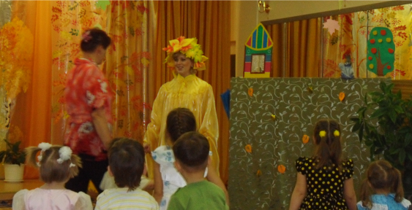

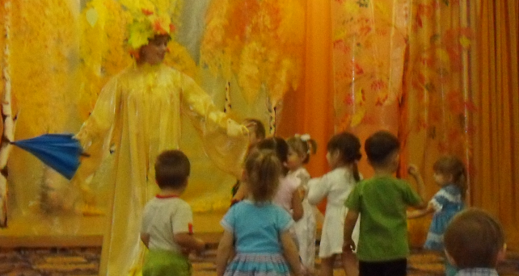

День учителя
Ежегодно 5 октября в более 100 странах отмечается день учителя, который был учрежден в 1994 году как Всемирный день учителя (World Teaches Day). Это профессиональный праздник всех учителей, преподавателей и работников сферы образования — день, в который отмечаются роль и заслуги учителей в процессе качественного образования на всех уровнях, а также их неоценимый вклад в развитие общества.
Исторической предпосылкой для учреждения Дня учителя стала состоявшаяся 5 октября 1966 года в Париже Специальная межправительственная конференция о статусе учителей (Special Intergovernmental Conference on the Status of Teachers). В результате представителями ЮНЕСКО и Международной организации труда был подписан документ «Рекомендации, касающиеся статуса учителей» (Recommendation concerning the Status of Teachers).
5 октября 1994 года Всемирный день учителя отмечался впервые, и с тех пор праздничные мероприятия неизменно проходят 5 октября, хотя в некоторых странах этот праздник отмечается в дни близкие к 5 октября. Главное, чтобы празднования не совпали с осенними каникулами в северном полушарии и с весенними каникулами — в южном.
Россия с 1994 года отмечает День учителя по всемирному календарю — 5 октября. Ранее этот профессиональный праздник выпадал на первое воскресенье октября.
Неизменно в первое воскресенье октября День учителя отмечают в Азербайджане, Беларуси, Казахстане, Кыргызстане, Латвии, Украине.
В 2002 году почта Канады выпустила памятную марку в честь Всемирного дня учителя.
Сегодня, во Всемирный день учителя, ООН предлагает родителям и всем гражданам на минуту задуматься о том, как изменил их жизнь хороший учитель, память о котором они сохранили.
В последние годы наблюдается массовый отток учителей, вызванный такими факторами, как сокращение бюджета работников государственной службы, отсутствие нормальных условий работы, предстоящий выход на пенсию пожилых учителей, стресс, истощение физических и духовных сил, и во многих странах — значительное число учителей, умерших от СПИДа.
По некоторым оценкам, к 2015 году потребуется в целом 35 миллионов новых учителей начальных школ, почти столько же, сколько сейчас их насчитывается в начальном образовании.
Наши весёлые старты
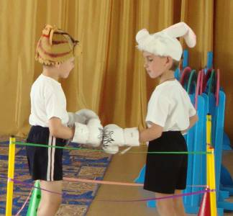
В середине октября в нашем саду проводились весёлые старты с использованием спортивных снарядов театрального реквизита.
Сценарий праздника был разработан Дзалбой Светланой Игоревной. Музыкальное сопровождение было организовано Певневой Светланой Георгиенвной. Постановка танцев под руководством Агаевой Эльвираы Анатольевны.
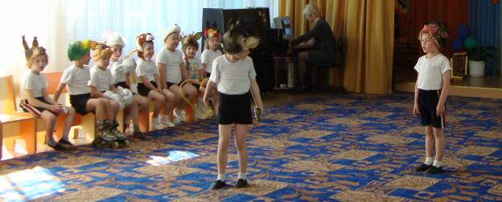
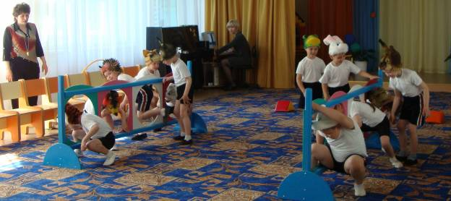
Такие мероприятия в нашем учреждении проводятся ежегодно. Как театрализованное представление и как спортивная эстафета вместе с родителями. Ведь наши родители не долны быть сторонними наблюдателями. Они активно участвуют в мероприятиях.
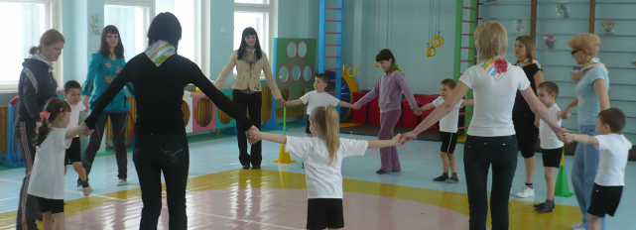
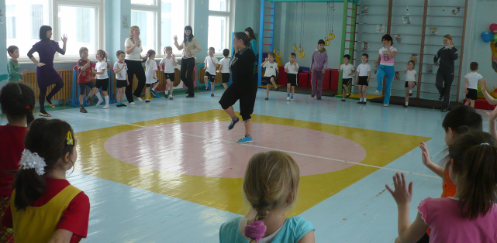

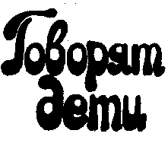

Печатаем высказывания детей, подмеченные бабушками и дедушками. Оказывается наши бабушки и дедушки не менее наблюдательны, чем родители детей.

Бабушка кормит внучку кашей и сюсюкает:
- Вкусная каша! Сорока-ворона кашку варила...
- Нет, баба, - поправляет внучка.
Внучке год и одиннадцать месяцев.
У дочки на туалетном столике стоит деревянная кошка с длиной шеей. На ней дочка держит свои украшения. Бабушка в очередной раз сюсюкает, показывая на свои бусы:
- Чьи эти бусики?
- Бабины.
- А эти чьи? Мамины? - бабушка показывает на кошку.
- Нет, кошкины, - поправляет внучка.
Читаю внучке стихи:
- Самолёт построим сами
Пронесёмся над лесами,
Пронесёмся над лесами,
А потом вернёмся к маме.
Внучка внимательно слушает. Читаю дальше:
- Я люблю свою лошадку
Причешу ей шёрстку гладко
Гребешком приглажу хвостик
И верхом поеду в гости.
- К маме, - добавляет внучка.
Мама рассказывает о своей двухлетней дочке, что она любит ходить по магазинам, рассматривает прилавки, витрины, а в продуктовых всё пробует и всё ей нравится.
- Она, наверное, продавщицей будет, - говорит бабушка и, обращаясь к внучке, спрашивает:
- Ты будешь продавщицей, когда вырастешь?
- Нет, - говорит внучка.
- А кем же ты будешь? - разочарованно спрашивает бабушка.
- Мамой.

У нашей внучки есть бабушка Фаня. Есть у неё и прабабушка, которую тоже зовут Фаня. Прабабушка Фаня подарила ей игрушку. Бабушка Фаня спрашивает:
- Кто тебе подарил эту игрушку?
- Баба Фаня, - отвечает внучка. Потом смотрит на бабушку, задумывается и добавляет: - Другой баба Фаня.
Сижу на диване, а внучка оседлала мою ногу и качается на ней.
- Я уже устал, - говорю. - Давай отдохнём.
- Есть другой нога, - не задумываясь, подсказывает внучка.
Приходится качать её на "другой нога".
Нарисовала улыбающееся лицо. Всё на месте: брови, нос, даже зрачки в глазах. Вокруг лица кружочки.
- А это что? - спрашиваю.
- Просто кружочки.
Бабушка скармливает внучке детское печенье в виде разных зверюшек.
- Это слоник, это зайчик, это черепашка, это рыбка, а это... это я не знаю кто, - говорит бабушка.
- Это динозаврик, - подсказывает внучка.

С нами не соскучишься
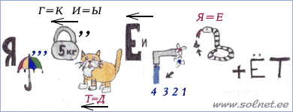
Здесь спряталась поговорка. Догадайся какая.

Ответ на кроссворд «Цветы» № 1 (25):
По горизонтали: 1. Колокольчик. 2. Роза. 3. Тюльпан. 4. Василек. 5. Мак.
По вертикали: 1. Ландыш. 2. Одуванчик. 3. Ромашка. 4. Гвоздика. 5. Лен. 6. Гладиолус.


СПАСИБО, ЧТО ЧИТАЛИ НАШ ЖУРНАЛ – ГАЗЕТУ. ДО ВСТРЕЧИ!
Учредитель: МДОУ № 29 “У Лукоморья”
Редактор: Шиманская Н.В.
Адрес: г. Саяногорск, Центральный м-он, д. 19 «а»,
тел.: (39042) 7 – 23 – 30
Тираж: по требованию.

